第十八届国际天文奥林匹克竞赛
观测试题
立陶宛 维尔纽斯 2013年9月9日

所有项目合计总时长20分钟.

裸眼观测环节
9. 寻找到符合以下要求的天体:
-这个天体是所在星座第二亮的恒星;
-这个天体距离北极星( UMi, 小熊座)大约有28;
-这个天体的赤道座标为: RA 11^{h}, DEC +62. 回答下列问题:
(1) 这个天体的拜耳名(如 Ori)是什么?
(2) 用拉丁文写出这个天体所在星座的名字.

10. 织女( Lyr, 天琴座)和天津四( Cyg, 天鹅座)之间的角距离是多少?

11.
(1) 写出右枢( Dra, 天龙座)的地平坐标.
(2) 写出辅(距离 UMa很近)的天顶距.

望远镜观测环节

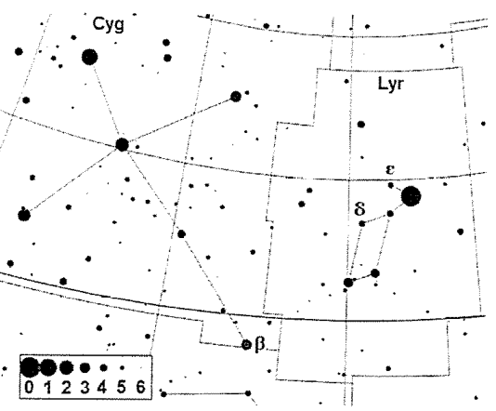

12. 在这张星图上一共有三颗双星: Cyg, Lyr, Lyr.
对每颗双星, 请完成以下任务:
将望远镜指向双星. 比较望远镜视野中的星场和三张给定的星图. 分别在每张星图下方的空白框中, 写出对应的双星名称. 在每张星图上标记出北的方向.

